Podaljšano bivanje, 3. in 4. razred, 12. 5. 2020

Pozdravljeni tretješolci in četrtošolci!
Vesela bova, če nama boš poslal kakšno fotografijo tvojih dejavnosti ali pa nama kar tako napisal kakšen stavek.
Najina naslova: lucija.sarc1@guest.arnes.si vojotodor@gmail.com

Torek, 12. 5. 2020
Zdravo!
Pomlad je tu, juhu! Ptički pojejo, travniki so pisani in drevesa so že ozelenela. Si opazil, da se narava prebuja? V tem času sprehodi v naravi prebudijo vsa naša čutila. Današnja naloga je posvečena prav opazovanju pomladnega prebujanja narave.

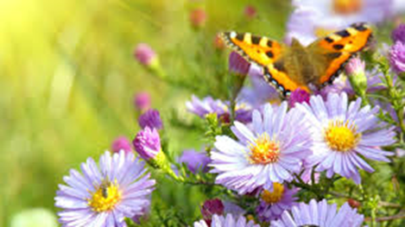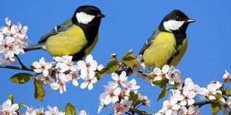

Pojdi na sprehod v bližnji park ali gozd in nariši vsaj tri pojave, ki so ti najbolj padli v oči. To so lahko ptice, cvetlice ali pa drevesa oziroma listi dreves, ki jih boš videl med sprehodom.

Nadihaj se svežega zraka in uživaj, svoje risbe pa nama pošlji na zgornja elektronska naslova!

